CỘNG HOÀ XÃ HỘI CHỦ NGHĨA VIỆT NAM
Độc lập - Tự do - Hạnh phúc

ĐƠN YÊU CẦU CÔNG NHẬN SÁNG KIẾN
Kính gửi: Phòng Giáo dục và Đào tạo Đại Lộc;
Hội đồng sáng kiến cấp cơ sở
Tôi (chúng tôi) ghi tên dưới đây:
TT | Họ và tên | Ngày tháng năm sinh | Nơi công tác (hoặc nơi thường trú) | Chức danh | Trình độ chuyên môn | Tỷ lệ (%) đóng góp vào việc tạo ra sáng kiến
 | Trịnh Thị Thủy | 02/10/1986 | MN Đại Minh | Giáo viên | ĐH | 100%
Là tác giả (nhóm tác giả) đề nghị xét công nhận sáng kiến: Một số biện pháp giáo dục kỹ năng sống cho trẻ mầm non.
1- Chủ đầu tư tạo ra sáng kiến (trường hợp tác giả không đồng thời là chủ đầu tư tạo ra sáng kiến): Không.
2- Lĩnh vực áp dụng sáng kiến: Tại Trường Mầm non Đại Minh
3- Ngày sáng kiến được áp dụng lần đầu hoặc áp dụng thử: 11/9/2019
4- Mô tả bản chất của sáng kiến:
4.1 Phân tích tình trạng của giải pháp đã biết:
Lứa tuổi mầm non là lứa tuổi mà trẻ hay bắt chước và làm theo người khác nhưng trẻ chưa nhận thức đúng hay sai, nên làm hay không nên làm. Bên cạnh đó, một số phụ huynh chưa nhận thức rõ ràng về việc dạy kỹ năng sống cho trẻ, họ luôn cưng chiều trẻ về mọi mặt từ việc vệ sinh ăn uống và những việc làm tự phục vụ bản thân đơn giản cha mẹ đều làm thay cho trẻ. Chính vì vậy mà dần dần có rất nhiều trẻ thiếu kỹ năng sống, thiếu kỹ năng tự phục vụ, mất đi tính tự lập, làm chủ bản thân. Trẻ sống thụ động, không biết ứng phó trong mọi hoàn cảnh, không biết cách tự chăm sóc, tự bảo vệ bản thân của mình, luôn chờ đợi sự giúp đỡ của người lớn….
Trước đây chúng ta chỉ dạy cho trẻ giáo dục kỹ năng sống bằng cách hướng dẫn trẻ như chào hỏi lễ phép với người lớn hơn mình những hoạt động này thường diễn ra qua lời dạy của cô ở mọi lúc, mọi nơi và chỉ hình thành ý thức giáo dục kỹ năng sống ở mức độ nhất định chứ chưa cho trẻ đi sâu vào ý nghĩa của việc giáo dục kỹ năng sống hay cho trẻ biết kỹ năng sống là gì? Nó quan trọng như thế nào đối với đời sống con người chúng ta?
Ở lứa tuổi này trẻ đang học tiếng mẹ đẻ, học nói, học làm người thông qua mối quan hệ giao tiếp, ứng xử với mọi người xung quanh, song nhận thức của trẻ chưa đầy đủ nên trẻ chưa phân biệt được hết những hành vi nào là đúng, sai, tốt xấu, cái gì nên làm và không nên làm... Đặc điểm tâm sinh lý của trẻ là hiếu động và hay bắt chước nên trẻ dễ dàng xâm nhập và chịu ảnh hưởng trực tiếp của môi trường, bạn bè, người lớn nhất là những mặt trái của xã hội. Vì vậy giáo dục kỹ năng sống cho trẻ là vấn đề quan trọng được đặt lên hàng đầu trong chương trình giáo dục mầm non nhằm góp phần phát triển trí tuệ, thể chất và giáo dục đạo đức, tình cảm thẩm mỹ, bước đầu hình thành ở trẻ những cơ sở là mục tiêu là hoàn thiện nhân cách, phát triển toàn diện thể chất, tri thức, tình cảm, có hành vi lối sống lành mạnh từ đó xây dựng cho trẻ những kỹ năng sống hòa nhập với môi trường xung quanh.
Giáo dục kỹ năng sống đóng vai trò hết sức quan trọng góp phần phát triển trí tuệ, thể chất và giáo dục đạo đức, tình cảm thẩm mỹ, bước đầu hình thành ở trẻ những cơ sở là mục tiêu hoàn thiện nhân cách, phát triển toàn diện thể chất, tri thức, tình cảm, có hành vi lối sống lành mạnh. Trước những thực trạng nêu trên, là một giáo viên mầm non bản thân tôi luôn trăn trở làm thể nào để mỗi cháu ở trường tôi đều được giáo dục kỹ năng sống, để các cháu đều là những bé ngoan biết lễ phép với người lớn, biết tự phục vụ, biết tự chăm sóc và bảo vệ bản thân… Chính vì vậy tôi đã mạnh dạn chọn đề tài “Một số biện pháp giáo dục kỹ năng sống cho trẻ mầm non”.
4.2 Nêu nội dung đã cải tiến, sáng tạo để khắc phục những nhược điểm của giải pháp đã biết:
Đối với trẻ mầm non khả năng ghi nhớ có chủ định chưa cao. Ngược lại, khả năng bắt chước tái tạo lại các hoạt động của người lớn rất nhanh. Trẻ học được kinh nghiệm sống chủ yếu là nhờ bắt chước hành động thực của người lớn diễn ra trong cuộc sống hàng ngày. Vì vậy, giáo dục kỹ năng sống cho trẻ không chỉ sử dụng lý thuyết mà phải vận dụng cả thực hành, trải nghiệm thì mới có hiệu quả tốt. Tôi đã tiến hành các biện pháp như sau:
a. Tuyên truyền phối kết hợp với phụ huynh về việc dạy kỹ năng sống cho trẻ:
Việc giáo dục “lễ giáo” cho trẻ là điều không hề dễ dàng, chỉ mỗi nhà trường là chưa đủ mà cần phải kết hợp chặt chẽ giữa nhà trường với gia đình. Bởi vì gia đình và nhà trường là hai chiếc nôi nuôi dưỡng và hình thành nhân cách cho trẻ. Muốn trẻ có nề nếp “lễ giáo” hơn ai hết cô giáo dạy trẻ, cha mẹ, ông bà và những người thân của trẻ phải là những người gương mẫu đi đầu cho trẻ bắt chước. Đối với cha mẹ không vì con mình còn nhỏ mà quá nuông chiều, yêu thương rồi bỏ qua những sai sót dù rất nhỏ của trẻ, chúng ta cần phải uốn nắn, giúp trẻ điều chỉnh nề nếp của trẻ ngay từ thuở ban đầu.
Do diều kiện của cuộc sống mưu sinh nên hầu hết các bậc cha mẹ ít quan tâm đến việc giáo dục kỹ năng sống cho trẻ hoặc có giáo dục thì cũng không thường xuyên, sơ sài. Cha mẹ chủ yếu vẫn làm hộ cho con cái thay vì hướng dẫn giải thích cho trẻ hiểu và làm theo. Tâm lý cha mẹ lúc nào cũng cảm thấy con mình còn bé bỏng không thể tự làm được mọi việc. Vì thế mà tạo cho trẻ thói quen ỷ lại, không cần làm và cũng không biết làm. Do đó, nhà trường phải có vai trò tuyên truyền đến phụ huynh về việc hình thành kỹ năng sống cho con cái, không nên làm hộ con, phải dạy trẻ tính tự lập từ bé.
Trong cuộc sống hàng ngày, nên dạy trẻ cách xử lý những tình huống bất trắc mà trẻ có thể gặp phải dưới hình thức trò chuyện, tạo tình huống, gợi mở giúp trẻ tìm ra cách giải quyết. Không áp đặt, cấm đoán trẻ. Thay vì “Con không được làm thế này, thế kia” thì ta nên đưa ra các tình huống cụ thể thông qua thực tế giúp trẻ hiểu tại sao không được làm như thế, nếu xảy ra thì sẽ phải làm như thế nào ?
Việc phối hợp này cô giáo thường là người chủ động xây dựng kế hoạch, vì cô giáo là người được trang bị những tri thức khoa học nuôi dạy trẻ, là người gần gũi trẻ suốt cả ngày nên phát hiện ra những nét đẹp hay những hành vi chưa tốt của mỗi trẻ để cùng với cha mẹ trẻ phối hợp giáo dục. Và sự phối hợp có thể ở nhiều lúc, nhiều nơi nhưng ở thời điểm đón trẻ và trả trẻ là thuận lợi hơn hết, trong thời gian ít ỏi ấy cô giáo tranh thủ trao đổi với cha mẹ trẻ những biểu hiện tốt và chưa tốt của từng trẻ và những biện pháp mà cha mẹ trẻ biết để phối hợp với cô giáo. Ngược lại cha mẹ trẻ cũng phải tranh thủ phản ánh cho cô giáo biết về những đặc điểm của con mình, từ đó giáo dục có hiệu quả hơn.
Trao đổi biện pháp giáo dục lễ giáo cho trẻ khi ở lớp, ở nhà để nhà trường và gia đình cùng kết hợp giúp trẻ có nề nếp lễ giáo ban đầu.
Ví dụ: Dạy trẻ biết chào hỏi khi đến lớp: Chào ông bà, bố mẹ, anh chị đi học. Chào cô giáo khi vào lớp và khi ra về.
Phụ huynh có trách nhiệm nhắc nhở trẻ thực hiện thường xuyên, mỗi ngày trước khi đi học cũng như lúc về đến nhà. Sau khi trẻ chào hỏi thì bố mẹ, ông bà, cô giáo có lời khen, khích lệ kịp thời để trẻ thấy mình hôm nay là rất ngoan và đó là việc làm đúng, đáng khen.
b. Xác định nội dung mục tiêu những kỹ năng sống cơ bản cần dạy trẻ:
Mục tiêu thực hiện tốt công tác giáo dục kỹ năng sống cho trẻ, trước hết mỗi giáo viên cần xác định được những kỹ năng sống cơ bản cần dạy cho trẻ.
- Kỷ năng giao tiếp: Biết ứng xử phù hợp với người xung quanh, giao tiếp lịch sự và lễ phép, kỹ năng tự phục vụ.
- Kỹ năng tự tin: Tin vào khả năng của bản thân, mạnh dạn thể hiện cảm xúc, suy nghĩ cá nhân với mọi người.
- Kỹ năng hợp tác: Trẻ biết làm việc với bạn, biết phối hợp cùng nhau chơi để hoàn thành nhiệm vụ.
- Kỹ năng thích nghi: Khả năng thích ứng của trẻ với một môi trường mới, hoàn cảnh mới.
- Kỹ năng xử lý tình huống: Biết cách giải quyết, ứng phó với các tình huống xảy ra hằng ngày, biết tự bảo vệ trước những tình huống nguy hiểm.
Trên những mục tiêu đề ra bản thân tôi lựa chọn những nội dung giáo dục phù hợp.
* Kỹ năng giao tiếp:
Khi biết nói ở lứa tuổi lên 3, thì bé bắt đầu sử dụng ngôn ngữ để giao tiếp, đồng thời với khả năng bộc lộ cảm xúc thông qua giao tiếp phi ngôn ngữ qua ánh mắt với những nét mặt và các dấu hiệu của cơ thể, nếu được đáp ứng đầy đủ sẽ giúp cho bé hình thành sự tự tin vào bản thân cũng như xây dựng những mối tương giao với mọi người xung quanh. giáo viên phải dạy kỹ năng giao tiếp cho trẻ mầm non hàng ngày đóng tác động rất lớn đến sự hình thành nhân cách của trẻ. Bởi đối với trẻ mầm non, các cô giáo ở trường như những người mẹ thứ hai của trẻ, là khuôn mẫu, là chuẩn mực để trẻ bắt chước.
Môi trường giao tiếp và sự tác động của người lớn rất quan trọng với sự phát triển khả năng giao tiếp của trẻ. Tạo môi trường kỹ năng giao tiếp cho trẻ em và giúp cho trẻ có cảm giác thoải mái, có nhu cầu giao tiếp bằng lời.Có nghĩa là trong tất cả mọi hoạt động của trẻ, để rèn luyện kỹ năng giao tiếp cho trẻ mầm non mỗi giáo viên luôn phải dùng nhiều trò chơi, câu đố để kích thích trẻ tham gia, qua đó giúp trẻ được tự nhiên hơn.
Đối với những em còn nhút nhát, ít nói, chưa mạnh dạn thì các cô cần phân cho các em vào nhóm trẻ mạnh dạn hơn. Nói chuyện với các em nhiều hơn đồng thời cũng để các em có thể chia sẻ những suy nghĩ của chính bản thân trẻ. Trong quá trình luyện kỹ năng giao tiếp cho trẻ các cô cần thay đổi ngữ điệu, giọng nói cho phù hợp với từng hoàn cảnh giao tiếp. Trên lớp các cô giáo nên gọi tên trẻ, khuyến khích trẻ xưng tên và gọi tên người khác khi giao tiếp.
* Kỹ năng tự tin:
Trẻ mẫu giáo lớn 5-5 là lứa tuổi tự lập, tự phục vụ rất cần có tính mạnh dạn, tự tin vì: Ở lứa tuổi này là tiền để cho trẻ phát triển nhân cách, là tiền để giúp trẻ trở thành con người tự tin, năng động sáng tạo và chủ động trong cuộc sống, biết phân biệt rõ cái đúng cái sai. Hơn lúc nào hết chúng ta cần hiểu rằng cho dù ở thời đại nào thì sự mạnh dạn tự tin vẫn là điều cần thiết để giúp con người vượt qua sự nhút nhát, gò bó mà trẻ sẽ hòa đồng với bạn bè với mọi người xung quanh. Trẻ học cách làm chủ ngôn ngữ học cách nhận biết và đối phó cảm xúc của mình cũng như của người khác. Trẻ học cách xử sự sao cho phù hợp với môi trường xung quanh. Trẻ mầm non cần phải biết mạnh dạn, tự tin, chủ động để chơi với nhau, sống hòa thuận với trẻ khác trong nhóm, tuy nhiên điều này không dễ dàng với một số trẻ. Trẻ cần những kỹ năng quan hệ xã hội như làm thế nào để mạnh dạn tự tin với mọi người, để giao tiếp, để chọn hành vi đúng đắn.
Cô giáo cần có định hướng, có mục đích để giáo dục, phát triển trẻ. Tác động của cô giáo phải luôn thay đổi, phù hợp với nhu cầu phát triển của trẻ có cảm tình, có hứng thú. Vì thế chủ yếu của cô được thể hiện ở chỗ cô giáo hoà nhập vào thế giới của trẻ, biết quên mình là người lớn để thực sự là người bạn thân của trẻ. Biết tôn trọng và đồng cảm, động viên trẻ một cách chân thành để có thể tạo nên không khí cởi mở, lôi cuốn, thu hút trẻ, có như thế trẻ mới dễ nghe theo sự hướng dẫn của cô, biết vâng lời cô một cách thoải mái, vui vẻ. Từ đó giúp trẻ có những hiểu biết nhất định, tạo cho trẻ có đầy đủ điều kiện về thể lực, kiến thức đồng thời hình thành và phát triển nhân cách tốt cho trẻ, tạo tiền đề cho trẻ vững vàng và tự tin hơn.
* Kỹ năng hợp tác:
Đối với trẻ mầm non, kỹ năng hợp tác cho trẻ là rất cần thiết. Bởi trẻ mầm non còn nhỏ, có nhiều việc không thể tự làm được nếu không có người khác giúp đỡ. Khi trẻ thực hiện một công việc nào đó, nếu trẻ được bạn giúp đỡ và trẻ giúp đỡ được bạn trẻ sẽ giúp trẻ nhanh chóng hoàn thành nhiệm vụ của mình. Qua đó tạo cho trẻ niềm vui cho trẻ khi được hợp tác, chia sẻ với bạn bè.
- Để giáo dục kỹ năng hợp tác cho trẻ tôi luôn tạo cơ hội cho trẻ chơi và
làm việc theo nhóm với các trẻ khác trong tất cả các hoạt động.
Ví dụ: Khi tổ chức hoạt động làm quen với toán làm quen với hình vuông hình tam giáo, cho trẻ chơi trò chơi sáng tạo từ các hình đã học, tôi chia trẻ thành các nhóm chơi và tổ chức cho các nhóm thi đua với nhau. Để sáng tạo chọn những hình ghép thành ngôi nhà hoặc tùy thích, để ghép được các hình thì mỗi thành viên trong nhóm chơi phải biết hợp tác với nhau.
* Kỹ năng thích nghi:
- Trẻ mầm non rời xa vòng tay âu yếm, nâng niu chiều chuộng của mẹ, khi đến trường thì việc thích nghi với môi trường thật không dễ, từ cái ăn, môi trường, rồi phải tham gia hợp tác cùng với bạn bè, tiếp xúc với đông người. Đối với trẻ ở nhà thích ăn gì phụ huynh cũng chiều không nghĩ sẽ ảnh hưởng trực tiếp đến sức khỏe trẻ, nên khi đến trường việc tiếp xúc với chế độ ăn uống ở trường thật khó khăn, vì thế tôi luôn gây hứng thú cho trẻ trước khi vào giờ ăn và luôn động viên khuyến khích trẻ để trẻ ăn ngon miệng và hết xuất, đồng thời dần dần đưa trẻ vào môi trường nề nếp ăn ngủ, vệ sinh cá nhân, dạy trẻ kỹ năng tự phục vụ như vệ sinh trước và sau khi ăn, biết cách sử dụng đồ dùng và các vật dụng một cách đúng đắn, ăn uống gọn gàng, không rơi vãi, nhỏ nhẹ không ồn khi ăn, biết mời trước khi ăn, sau khi ăn biết cảm ơn, biết ngồi ngay ngắn ăn hết xuất và không làm ảnh hưởng đến mọi người xung quanh, biết tham gia sinh hoạt cùng các bạn trong lớp, trẻ thích được tự mình phục vụ cho bản thân.
Ví dụ: Khi trẻ ở nhà, trong bữa ăn thì phụ huynh phải chăm trẻ từng muỗng cơm. Một bữa cơm của trẻ phải mất rất nhiều thời gian. Trong khi đó, bữa ăn của trẻ ở trường thì hoàn toàn ngược lại. Trước giờ ăn trẻ phải thực hiện vệ sinh cá nhân, biết giúp cô chuẩn bị bàn ăn. Trong giờ ăn tất cả phải ngồi trật tự, không nói chuyện trong giờ ăn, trẻ phải tự xúc cơm ăn, không để cơm rơi vãi ra bàn và phải ăn hết xuất. Đối với trẻ, việc tiếp xúc với chế độ ăn uống ở trường thật khó khăn. Vì thế tôi luôn gây hứng thú cho trẻ trước khi vào giờ ăn và luôn động viên khuyến khích trẻ để trẻ ăn ngon miệng và hết xuất.
* Kỹ năng xử lý tình huống:
Kỹ năng xử lý tình huống là khả năng trẻ có thể giải quyết, ứng phó với các tình huống xảy ra trong cuộc sống hằng ngày. Nhằm trang bị cho trẻ các kiến thức về việc xử lý các tình huống gặp phải, tôi thường xuyên trò chuyện, đưa ra các câu hỏi về các tình huống để trẻ giải quyết. Bên cạnh đó, tôi tạo ra các tình huống để trẻ xử lý.
Ví dụ: Khi trẻ chơi làm bẩn tay, cô gợi ý trẻ khi tay bẩn chúng ta phải làm gì nhỉ, từ đó trẻ sẽ biết khi tay bẩn thì phải rửa tay cho sạch sẽ.
c. Tạo môi trường giáo dục kỹ năng sống cho trẻ:
Môi trường là yếu tố không thể thiếu trong quá trình hình thành và giáo dục kỹ năng sống cho trẻ. Vì vậy, giải pháp không thể thiếu là tạo môi trường phù hợp để giáo dục. Môi trường trong nhà trường phải theo phương châm lấy trẻ làm trung tâm, tạo cho trẻ biết cách giải quyết vấn đề. Thông qua những kinh nghiệm thực hành môi trường hoạt động để giáo dục trẻ mà ở đó người lớn phải luôn mẫu mực và làm gương cho trẻ noi theo. Tạo môi trường thân thiện với trẻ: Gần gũi thương yêu và luôn giúp trẻ thấy tự tin, thoải mái.
Theo yêu cầu của chương trình giáo dục mầm non theo hướng “lấy trẻ làm trung tâm”, môi trường giáo dục ở lớp phải được trang trí theo hướng “mở” nhằm giúp trẻ được trãi nghiệm, được khám phá. Thông qua việc trang trí các góc lớp, tôi khéo léo tạo ra các góc nhằm giáo dục kỹ năng sống cho trẻ bằng nhiều hình thức như: Ở góc nghệ thuật, tôi khuyến khích trẻ trưng bày sản phẩm của mình ở khu trưng bày sản phẩm của lớp, trẻ cảm thấy tự hào mỗi khi nhìn thấy sản phẩm của mình ở góc trưng bày. Qua đó giúp trẻ tăng thêm lòng tự tin vào bản thân, giúp trẻ dễ dàng giao tiếp, chia sẻ hòa nhập.
Tôi luôn trang trí trường lớp sạch đẹp, theo từng chủ điểm. Tôi bố trí ở lớp có 1 góc kỹ năng sống. Ở góc này, tôi trang trí những hình ảnh về các kỹ năng mà trẻ cần học hỏi, về những hành vi đẹp, hành vi sai trong cuộc sống. Tôi cùng trẻ đến xem và cùng trò chuyện về nội dung những hình ảnh đó, đồng thời kết hợp giáo dục kỹ năng tự phục vụ bản thân như đi tất… cho trẻ.
Bên cạnh đó tôi luôn chú ý tạo cảnh quan sự phạm trong phòng học, đồ dùng đồ chơi được sắp xếp, gọn gàng, ngăn nắp, từng góc riêng biệt mỗi kệ góc tôi đều làm mới, để hấp dẫn trẻ, tạo cảm giác thích thú luôn mong muốn được sắp xếp ngăn nắp. Đặc biệt là góc thiên nhiên được trang trí và trồng nhiều cây cảnh để tạo cho trẻ một không gian xanh, để mỗi ngày trẻ có thể tự mình chăm sóc cây xanh, giáo dục trẻ biết chăm sóc và bảo vệ cây xanh, biết yêu cái đẹp. Qua hoạt động này kích thích trẻ yêu lao động, tạo tình cảm của trẻ với thế giới tự nhiên, gần gũi và thân mật, đã trở thành thói quen ở trẻ.
Để tạo cảnh quan sân trường, trước giờ học tôi thường tổ chức cho trẻ nhặt lá cây để tạo môi trường sạch đẹp. Còn đối với kệ góc đồ chơi đầu tuần tôi cho trẻ thi đua lau dọn, sắp xếp đồ chơi gọn gàng. Nhờ vậy, qua mỗi lần tổ chức hoạt động vui chơi trẻ chơi xong thu dọn đồ chơi gọn gàng và ngăn nắp.
d. Giáo dục kỹ năng sống thông qua các hoạt động:
Giáo dục kỹ năng sống không phải một sớm một chiều, cần phải có một khoản thời gian và giáo dục trẻ mọi nơi, mọi lúc, lồng ghép vào tất cả các hoạt động trong ngày một cách hợp lý. Vì vậy mỗi giáo viên chúng ta phải suy nghĩ sáng tạo trong việc lựa chọn nội dung, phương pháp dạy học theo chương trình giáo dục mầm non mới lấy trẻ làm trung tâm để tổ chức các hoạt động.
* Đón trẻ:
Thông qua giờ đón trẻ, tôi lồng ghép giáo dục kỹ năng giao tiếp cho trẻ như biết lễ phép: Chào cô, chào tạm biệt ba mẹ và biết xưng hô phù hợp. Bên cạnh đó tôi lồng ghép kỹ năng tự phục vụ bản thân và chấp hành quy định của lớp.
Ví dụ: Dạy trẻ khi đến lớp biết chào cô, biết chào bố mẹ …dạy trẻ biết cất cặp vào tủ, biết xếp dép lên giá, đi vệ sinh đúng nơi quy định…
* Hoạt động có học:
Thông qua hoạt động học tôi lồng ghép nội dung giáo dục kỹ năng sống cho trẻ có hiệu quả. Tùy vào từng nội dung hoạt động mà tôi khéo léo lồng ghép nội dung giáo dục kỹ năng sống vào các môn học nhằm hình thành cho trẻ những thói quen, hành vi có văn hóa.
Ví dụ:
- Giờ tổ chức hoạt động phát triển thể dục tôi luôn nhắc nhở trẻ đứng xếp hàng theo thứ tự không chen lấn, xô đẩy nhau, dạy trẻ biết các kỹ năng vận động, biết siêng năng rèn luyện để cơ thể khỏe mạnh.
- Qua tiết học KPKH: Trò chuyện về gia đình bé, tôi dạy trẻ kỹ năng sau:
Khi trẻ trả lời các câu hỏi cô giáo phải dạy trẻ khi trả lời phải đứng thẳng, mắt nhìn thẳng vào cô, nói to, rõ ràng, cách trả lời tròn câu. Giáo dục trẻ kính trọng, lễ phép với người lớn, yêu thương giúp đỡ ông bà, ba mẹ, những người gần gũi, nhường nhịn em nhỏ.
- Đối với giờ học tạo hình “Vẽ hoa”. Giáo dục trẻ không hái hoa, không bẻ cành, không dẫm lên hoa, phải cất đồ dùng học tập gọn gàng, biết giữ gìn và yêu quý sản phẩm của mình làm ra.
- Đối với giờ học làm quen văn học: Qua câu chuyện “Thỏ con không vâng lời”
Cô đàm thoại cùng trẻ:
+ Cô vừa kể cho các cháu nghe câu chuyện gì?
+ Thỏ mẹ dặn thỏ con như thế nào?
+ Thỏ con có vâng lời thỏ mẹ không?
+ Chuyện gì đã xảy ra vói thỏ con?
+ Khi về đến nhà thỏ con đã nói gì với thỏ mẹ?
- Qua câu chuyện tôi giáo dục trẻ phải biết vâng lời bố mẹ. Khi làm sai việc gì phải biết nhận lỗi và xin lỗi.
Hoặc: Bài thơ: “ Rửa tay”
- Giáo dục trẻ thói quen tự vệ sinh thân thể sạch sẽ.
- Đối với giờ học giáo dục âm nhạc: Bài: “ Bác đưa thư vui tính”.
Đàm thoại:
+ Khi gặp người lớn các cháu phải làm gì?
+ Khi người lớn đưa cho vật gì thì các cháu n hận bằng mấy tay và nói như
thế nào?
- Giáo dục trẻ biết ơn, kính trọng bác đưa thư cũng như người lớn. Khi nhận vật gì từ tay người lớn các cháu phải nhận bằng hai tay và phải biết nói cảm ơn giống như bạn nhỏ trong bài hát, bạn rất ngoan.
* Hoạt động ngoài trời:
Thông qua hoạt động ngoài trời tôi đã lồng ghép dạy trẻ nhiều kỹ năng khác nhau.
Ví dụ: Qua việc trò chuyện về hiện tượng thời tiết, trẻ nhận biết được một số hiện tượng thời tiết và cách xử lý khi gặp tình huống xấu. Các kỹ năng tôi dạy trẻ đó là:
- Kỹ năng giao tiếp: Trẻ biết lắng nghe cô, bạn, nêu ý kiến, chia sẻ thông tin.
- Kỹ năng xử lý tình huống: Khi đi trên đường gặp thời tiết xấu con phải làm gì? (Vào nhà gần nhất để trú mưa, nếu gặp trời giông sét không được nấp dưới bóng cây …)
* Hoạt động góc:
- Phương pháp trò chơi. Phương pháp này bao gồm các trò chơi đóng vai, trò chơi vận động, trò chơi xây dựng nhóm… Với sự phong phú, đa dạng các trò chơi khác nhau và sự hứng thú, nhiệt tình khi tham gia mỗi trò chơi sẽ giúp trẻ hình thành được các kỹ năng khác nhau trong cuộc sống. Khi chơi trẻ học được gì?
Qua trò chơi, trẻ có cơ hội để trải nghiệm những thái độ, hành vi. Chính nhờ sự trải nghiệm này, sẽ hình thành được ở trẻ niềm tin vào những thái độ, hành vi tích cực, tạo ra động cơ bên trong cho những hành vi ứng xử trong cuộc sống.
Qua trò chơi như phân vai, trẻ sẽ được rèn luyện khả năng quyết định lựa chọn cho mình cách ứng xử trẻ thường gợi ra những hứng thú và say mê, vì trò chơi tác động mạnh đến đời sống tình cảm của trẻ, trẻ học cách giao tiếp của người khác qua trò chơi.
Ví dụ: Như các tình huống của trò chơi giả bộ hay bắt chước như: cho búp bê ăn, ru bé ngủ, nghe điện thoại….sẽ giúp trẻ phát triển kỹ năng xã hội, các hành vi văn hóa đơn giản, trẻ có thể bày tỏ tình cảm yêu thương, cảm thông của mình qua các trò chơi đóng vai.
Cũng bằng trò chơi, việc học tập được tiến hành một cách nhẹ nhàng, sinh động; không khô khan, nhàm chán. Trẻ được lôi cuốn vào quá trình luyện tập một cách tự nhiên, hứng thú và có tinh thần trách nhiệm, đồng thời giải trừ được những mệt mỏi, căng thẳng trong học tập của trẻ. Trò chơi còn giúp tăng cường khả năng giao tiếp giữa trẻ với trẻ, giữa cô và trẻ.
Trong hoạt động vui chơi, trẻ rất dễ bộc lộ những hành vi chưa tốt của mình. Vì thế tôi luôn quan sát, theo dõi trẻ để uốn nắn, nhắc nhở trẻ kịp thời.
Ví dụ: Khi có trẻ vì sở thích của riêng mình mà tranh giành đồ chơi của bạn thì tôi sẽ kịp thời đến khuyên trẻ, giải thích cho trẻ biết làm như vậy là chưa ngoan, đã là bạn thì phải yêu thương, nhường nhịn bạn hãy cùng chơi với bạn. Tóm lại, phương pháp giáo dục kỹ năng sống tốt nhất là những phương pháp tạo ra sự tương tác và vai trò tham gia của trẻ. Với trẻ, phương pháp giáo dục kỹ năng sống tốt nhất là phương pháp trò chơi. Cách học tốt nhất của trẻ là khi chơi. Những trò chơi chính là chương trình học hoàn hảo để trẻ có thể hình thành và phát triển toàn diện về kỹ năng nhận thức, tình cảm, thể lực và xã hội. Chính những hoạt động trên đã giúp tôi giáo dục kỹ năng sống cho trẻ đạt hiệu quả.
* Giờ ăn, ngủ:
- Đến giờ ăn trẻ tham gia cùng cô chuẩn bị bữa ăn và giáo dục trẻ giữ gìn vệ sinh cá nhân trước và sau khi ăn và giữ gìn vệ sinh chung. Tôi tập cho trẻ thói quen rửa tay sạch trước rồi ngồi vào bàn ngay ngắn. Cách sử dụng bát, muỗng. Biết mời cô, mời bạn, trong khi không nói chuyện, khi ăn ho, ngáp các con dùng tay, che miệng nhặt cơm rơi bỏ vào đĩa và lau tay
- Khi tổ chức giấc ngủ cho trẻ, tôi dạy trẻ biết tự mình lấy và cất gối đúng nơi quy định, biết lau chùi chân trước khi lên gường, đi nhẹ, nói khẽ
- Khi vào giờ ngủ tôi có thể cho trẻ đọc bài thơ
Ví dụ: “Giờ đi ngủ
Em lên giường
Nằm im lặng
Hai mắt nhắm
Ngủ cho ngoan”
Thông qua đó tôi giáo dục trẻ có ý thức kỷ luật trong giờ ngủ: Nằm ngay
ngắn không nói chuyện, không làm ồn khi bạn đang ngủ.
*Giáo dục lễ giáo thông qua hoạt động nêu gương
Vào đầu giờ, ngoài sự nhắc nhở tôi không quên nêu tiêu chuẩn bé ngoan
được cắm hoa. Trong đó có tiêu chuẩn về “lễ giáo”, thay đổi các tiêu chuẩn khác trong mỗi ngày.
Ví dụ: Ngày hôm nay, nếu cháu nào làm được những điều sau đây thì sẽ
được cắm hoa bé ngoan:
- Giờ học không nói chuyện, biết giơ tay phát biểu bài.
- Giờ chơi ngoan không tranh giành đồ chơi với các bạn.
- Biết nói lời hay, cảm ơn, xin lỗi khi cần.
Đến giờ nêu gương, tôi nhắc lại những điều đã nói vào buổi sáng và cho trẻ nhận xét bản thân mình trước rồi đến các bạn nhận xét. Có thể trẻ đồng ý hoặc không đồng ý. Tôi hỏi vì sao bạn ấy ngoan hoặc không ngoan. Ở lớp tôi, trẻ rất thích cắm cờ nên không bao giờ tôi bỏ qua giờ nêu gương.
Hoa bé ngoan tôi làm 3 màu và qui định:
+ Hoa màu đỏ: Bé biết nói lời hay
+ Hoa màu xanh: Bé lễ phép
+ Hoa màu vàng: Bé học ngoan
Một số cháu không được nhận hoa, tôi sẽ đến và hỏi: “Vì sao con không được nhận hoa”. Trẻ trả lời ngay lỗi của mình và trẻ biết ngày hôm nay mình chưa ngoan nên chưa được tặng hoa. Đặt biệt, nói rõ lý do nhận màu hoa đó, nhằm kích thích ham muốn được cắm hoa để trẻ tự phấn đấu.
* Giáo dục lễ giáo thông qua mục kể chuyện gương tốt cuối tuần
Hàng tuần, cứ đến chiều thứ sáu tôi lại kể cho các cháu nghe những mẫu chuyện về những tấm gương tốt.
Ví dụ: Mẫu chuyện: “Bé ăn ngoan chưa nào”
Nội dung câu chuyện kể về một bạn nhỏ khi ngồi vào bàn ăn chưa biết mời mọi người trong gia đình, khi ho, hắt xì hơi chưa biết che miệng .... ăn uống chưa có văn hóa. Bố bạn đã nhắc nhở... sau đó bạn nhanh chóng tiếp thu lời bố dạy và rất ngoan
Hay chuyện “Bé Minh giúp bạn” kể về một cậu bé biết giúp đỡ bạn, người khác, khi gặp khó khăn.
Hoặc kể về gương tốt trong lớp: Có lần một cháu kể: “Thưa cô! Hôm qua lúc chơi bạn Minh đã nhặt được dây cột tóc của bạn Thảo Ly và đã trả lại cho bạn, bạn Thảo Ly đã nói cảm ơn bạn Minh. thì ra gương tốt của học sinh ngay tại lớp mình. Tôi liền cho cháu Minh đứng lên cho cả lớp tuyên dương và tôi tặng cháu một bông hoa màu đỏ vì đã làm được việc tốt, khuyến khích những bạn khác hãy làm nhiều việc tốt có ích cho mọi người.
Từ những lần như vậy trẻ rất thích làm việc tốt như bạn. Qua đó, tôi giáo dục trẻ biết giúp đỡ mọi người, thương yêu cô giáo, bạn bè, đoàn kết nhường nhịn em nhỏ, … Dần dần, hình thành những thói quen, hành vi tốt cho trẻ vì trẻ ở lứa tuổi này rất thích động viên, khen ngợi, được khen trẻ sẽ thêm tự tin, hăng hái hào hứng làm tốt công việc.
Với một số biện pháp như trên, tôi tin rằng sẽ đóng góp một phần nhỏ vào việc rèn nề nếp, lời nói hay, thói quen tốt cho trẻ trong trường Mầm Non.
Ngoài ra tôi còn lồng ghép giáo dục kỹ năng sống cho trẻ vào các hoạt động khác trong ngày như ăn phụ chiều, hoạt động chiều, vệ sinh, trả trẻ....Bằng việc tạo tình huống có vấn đề để trẻ suy nghĩ và giải quyết qua đó trẻ được cũng cố các kỹ năng của mình.
Giáo dục kỹ năng sống cho trẻ mọi lúc mọi nơi, đảm bảo tính liên tục để mỗi kỹ năng, phẩm chất mới được hình thành sẽ trở thành thói quen, thành thuộc tính vững chắc trong nhân cách trẻ. Với cách dạy trẻ bằng nhiều hình thức khác nhau, tùy vào từng thời điểm khác nhau sẽ giúp trẻ ghi nhớ một cách thoải mái, nhớ lâu và không gò bó áp đặt trẻ. Đặc biệt hơn là việc tuyên dương kịp thời những hành vi tốt, còn những hành vi chưa tốt cần được giải thích, nói nhỏ nhẹ để trẻ hiểu và không lặp lại những hành vi chưa tốt đó, tuyệt đối không la mắng, hoặc chê bai trẻ.. Chính hình thức này giúp trẻ mạnh dạn, tự tin, phát triển ngôn ngữ và giao tiếp cho trẻ. Với cách thảo luận, mỗi cá nhân đưa ra cách giải quyết cho phù hợp giúp trẻ biết vận dụng vốn hiểu biết, kiến thức của mình đã có để giải quyết vấn đề. Đó cũng chính là một kỹ năng sống rất cần thiết cho trẻ trong cuộc sống hiện tại cũng như sau này.
e. Phương pháp khuyến khích động viên:
Trong việc giáo dục kỹ năng sống cho trẻ thì việc động viên khen ngợi là việc làm rất cần thiết ở mỗi giáo viên.
Khi trẻ làm việc tốt nào đó cô giáo cần khen ngợi, biểu dương ngọt ngào, những phần thưởng mang ý nghĩa tinh thần kịp thời để khuyến khích động viên trẻ, hay khi trẻ làm việc gì chưa tốt, nên nhắc nhỡ trẻ, động viên trẻ lần sau cố gắng làm tốt hơn. Mặt khác chúng ta cần chú ý khi khen trẻ không những chỉ những lúc trẻ làm được gì hay có thành tích gì chúng ta mới khen mà cả khi trẻ tỏ ra vui vẻ, thỏa mái hay khi trẻ biết cất đồ chơi hay đồ dùng cá nhân, chứ khi ta chỉ khen vào thành tích là tâm lý trẻ sẽ sợ sự thất bại nên có khi lại rụt rè.
Đặc thù của trẻ nhỏ là thích được khen và không muốn bị chê nên chúng ta cần biết khen gợi đúng lúc, đúng chổ để hình thành những phẩm chất tốt đẹp, hành vi đúng cho trẻ.
4.3 Nêu các điều kiện, phương tiện cần thiết để thực hiện và áp dụng giải pháp:
- Nhà trường đầu tư cơ sở vật chất, trang thiết bị dạy học đầy đủ, phòng học thoáng mát, rộng rãi, đảm bảo cho trẻ sinh hoạt.
- Đa số phụ huynh nhiệt tình, có mối quan hệ chặt chẽ với cô giáo và nhà trường tạo điều kiện tốt cho quá trình chăm sóc giáo dục trẻ.
- Trẻ còn nhỏ yêu thương, gần gũi với cô, dễ hòa nhập với môi trường mới.
- Các nguyên vật liệu trang trí lớp, làm đồ dùng, đồ chơi luôn sẵn có ở xung quanh chúng ta rất đa dạng và phong phú.
4.4 Nêu các bước thực hiện giải pháp, cách thức thực hiện giải pháp:
Để thực hiện tốt các giải pháp mình đưa ra trước hết người giáo viên cần phải không ngừng học hỏi nâng cao trình độ chuyên môn. Đặc biệt là trao đổi với đồng nghiệp để thẩm định lại những giải pháp mà mình đang áp dụng cho trẻ có mang tính khả quan hay không.
Giáo viên phải biết tầm quan trọng của việc giáo dục kỹ năng sống đóng vai trò hết sức quan trọng góp phần phát triển trí tuệ, thể chất và giáo dục đạo đức, tình cảm thẩm mỹ, bước đầu hình thành ở trẻ những cơ sở là mục tiêu là hoàn thiện nhân cách, phát triển toàn diện thể chất, tri thức, tình cảm, có hành vi lối sống lành mạnh.
Phải xác định những kỹ năng sống cơ bản phù hợp với trẻ. Đảm bảo nội dung giáo dục trẻ.
Việc giáo dục kỹ năng sống cho trẻ không những là trách nhiệm của nhà trường là đủ mà cần phải kết hợp chặt chẽ giữa nhà trường với gia đình. Bởi vì gia đình và nhà trường là hai chiếc nôi nuôi dưỡng và hình thành nhân cách cho trẻ.
Giáo viên phải tạo môi trường phù hợp để giáo dục. Môi trường theo phương châm lấy trẻ làm trung tâm, tạo môi trường thân thiện với trẻ, gần gũi thương yêu và luôn giúp trẻ thấy tự tin, thoải mái, tạo cho trẻ biết cách giải quyết vấn đề. Thông qua những kinh nghiệm thực hành môi trường hoạt động để giáo dục trẻ.
Giáo viên phải suy nghĩ sáng tạo trong việc lựa chọn nội dung, phương pháp dạy học theo chương trình giáo dục mầm non mới lấy trẻ làm trung tâm để tổ chức các hoạt động. Giáo dục trẻ mọi nơi, mọi lúc, lồng ghép vào tất cả các hoạt động trong ngày một cách hợp lý.
- Đối trẻ giáo viên cần động viên khen ngợi khen ngợi, biểu dương ngọt ngào, những phần thưởng mang ý nghĩa tinh thần kịp thời để khuyến khích động viên trẻ, hay khi trẻ làm việc gì chưa tốt, nên nhắc nhỡ trẻ, động viên trẻ lần sau cố gắng làm tốt hơn. việc làm rất cần thiết ở mỗi giáo viên.
4.5 Chứng minh khả năng áp dụng của sáng kiến: Tất cả các lớp học trong trường mầm non Đại Minh, có thể áp dụng trong các trường mầm non trên địa bàn huyện Đại Lộc
Sáng kiến của bản thân tôi đã thành công trong lớp, được sự khen ngợi và học tập của đồng nghiệp, tôi đã nhân rộng điển hình ra trong toàn trường. Tất cả trẻ cho trẻ có nhiều tiến bộ rõ rệt “lễ giáo” và trẻ cũng nhanh nhẹn hoạt bát hơn nhiều. Bản thân tôi rất hài lòng khi thấy trẻ không còn khóc nhè nữa, trẻ nói năng lễ phép hơn, mạnh dạn tự tin trong giao tiếp, biết thể hiện cử chỉ, hành vi tốt, thân thiện với bạn bè....Bên cạnh đó được sự ủng hộ nhiệt tình của các bậc phụ huynh cùng phối hợp để giáo dục kỹ năng sống cho trẻ ở trường và khi trẻ ở nhà. Nhận thấy được sự tiến bộ của con em mình phụ huynh rất hài lòng.
5- Những thông tin cần được bảo mật (nếu có): không
6- Đánh giá lợi ích thu được hoặc dự kiến có thể thu được do áp dụng sáng kiến theo ý kiến của tác giả:
Qua thời gian nghiên cứu và thực các biện pháp nêu trên, tôi đã nhận thấy những kết quả như sau:
Qua thời gian áp dụng và thực hiện các biện pháp nêu trên, với nỗ lực của bản thân và sự phối kết hợp của phụ huynh đã giúp cho trẻ có nhiều tiến bộ rõ rệt không chỉ ở “lễ giáo” mà tác phong của trẻ cũng nhanh nhẹn hoạt bát hơn nhiều. Bản thân tôi rất hài lòng khi thấy trẻ không còn khóc nhè nữa, trẻ nói năng lễ phép hơn, mạnh dạn tự tin trong giao tiếp, biết thể hiện cử chỉ, hành vi tốt, thân thiện với bạn bè.
- Kỹ năng xử lý tình huống: Biết cách giải quyết, ứng phó với các tình huống xảy ra hằng ngày. Đa số trẻ lớp tôi có thói quen tự lập, ý thức trong sinh hoạt hằng ngày, rèn luyện cho trẻ được kỹ năng xã hội, mạnh dạn, tự tin trong giao tiếp, có hành vi đẹp với môi trường, có kỹ năng tự phục vụ và được đánh giá cao qua khảo sát các tiêu chí về kỹ năng sống: Kỷ năng giao tiếp 95%; Trẻ mạnh dạn tự tin đạt 90%; kỹ năng hợp tác hoạt động 95%; kỹ năng tự phục vụ 96%; kỹ năng thích khám phá 95%.
Đặc biệt là mỗi ngày trẻ lại thích thú đến lớp hơn là ở nhà, giờ trên lớp cô giáo đỡ vất vả hơn vì trẻ có khả năng tự phục vụ, lao động trực nhật, tự sắp xếp bàn ăn, tự chuẩn bị khăn ăn, chén, muỗng, tô.
Về phía cha mẹ trẻ luôn coi trọng và tích cực tham gia váo các hoạt động giáo dục của nhà trường, cụ thể là ở lớp, có thói quen kết hợp với giáo viên để giáo dục kỹ năng sống cho trẻ.
7- Đánh giá lợi ích thu được hoặc dự kiến có thể thu được do áp dụng sáng kiến theo ý kiến của tổ chức, cá nhân đã tham gia áp dụng sáng kiến lần đầu, kể cả áp dụng thử (lợi ích kinh tế, xã hội so với trường hợp không áp dụng giải pháp đó ; hoặc so với những giải pháp tương tự đã biết ở cơ sở hoặc số tiền làm lợi):
Qua một năm thực hiện các giải pháp này đa số trẻ lớp tôi có chuyển biến tích cực đa phần nào đi vào thói quen. Quan sát nhiều lần tôi đã thấy các trẻ thay đổi qua các giờ học, cách đàm thoại với mọi người, trẻ đã có ý thức rõ ràng hơn.Với những kết quả nho nhỏ đó cũng đủ khích lệ cho tôi và bố mẹ trẻ, nhà trường ngày càng quan tâm yêu thương, đưa các cháu từng bước vững chắc vào cuộc sống với đầy lành mạnh.
8- Danh sách những người đã tham gia áp dụng thử hoặc áp dụng sáng kiến lần đầu: không
Tôi (chúng tôi) xin cam đoan mọi thông tin nêu trong đơn là trung thực, đúng sự thật và hoàn toàn chịu trách nhiệm trước pháp luật.
Xác nhận và đề nghị của  cơ quan, đơn vị tác giả công tác | Đại Minh, ngày 14 tháng 3 năm 2020 Người nộp đơn  (Ký và ghi rõ họ tên)  Trịnh Thị Thủy

VIII- PHỤ LỤC

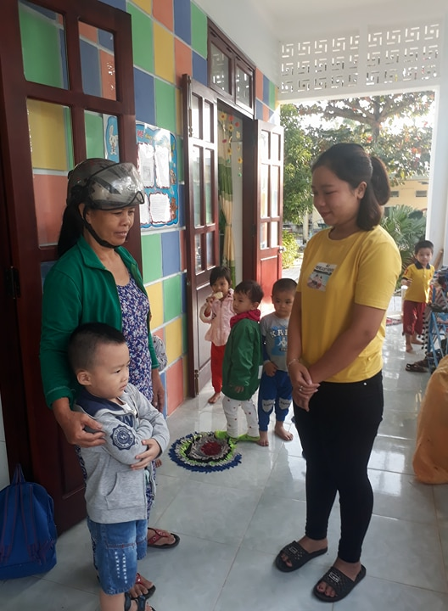
Hình 1: Hình bé chào cô, chào bố mẹ.

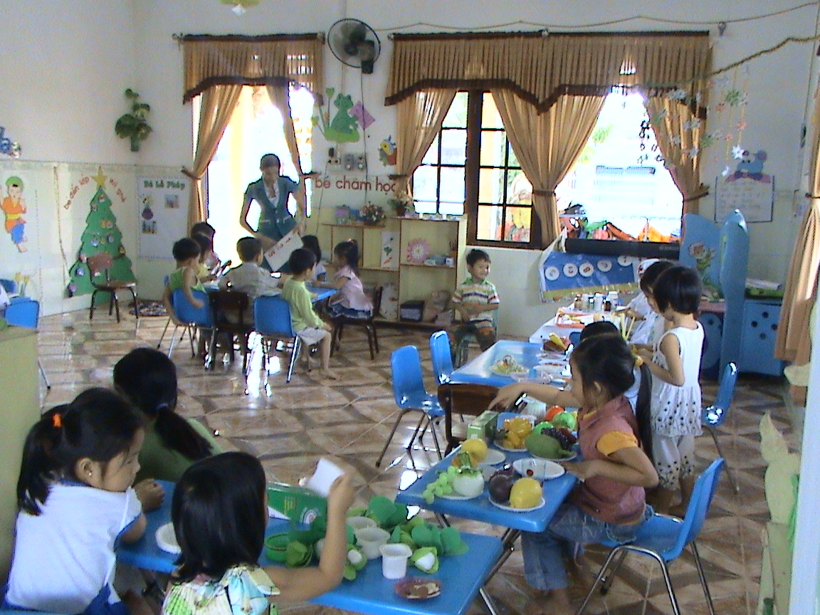
Hình 2: Trẻ chơi theo nhóm

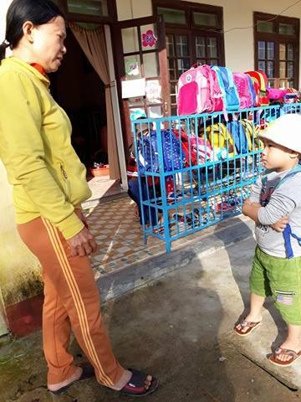

Hình 3: Trẻ giao tiếp với người lớn

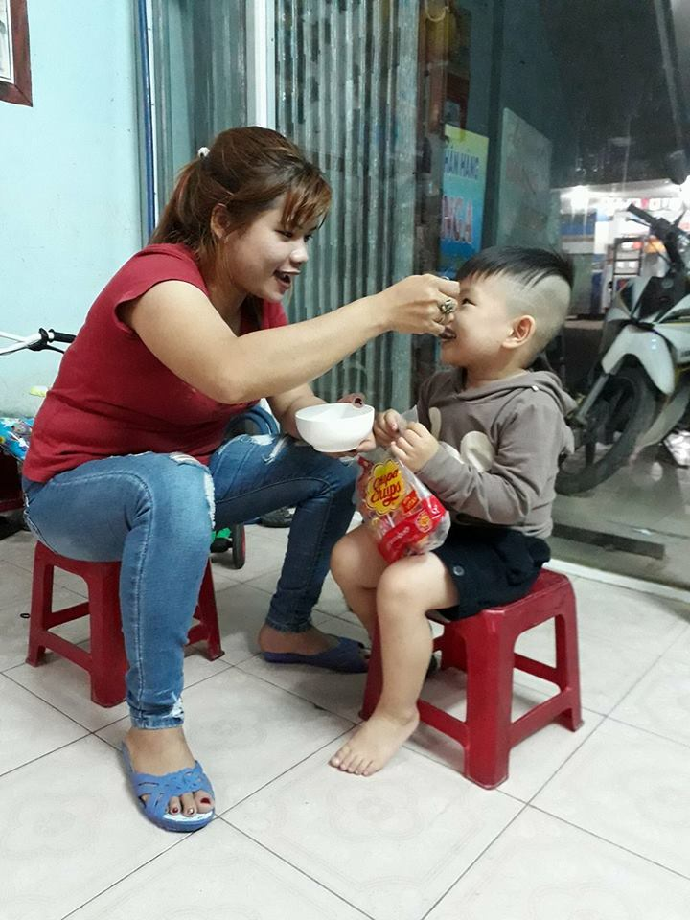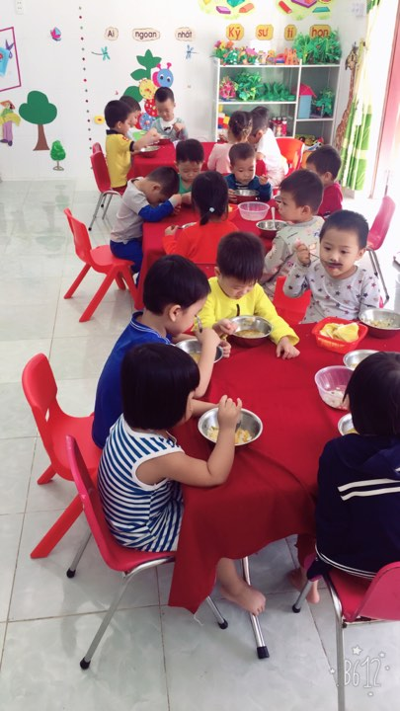

Hình 4: Giờ ăn của bé ở nhà Giờ ăn của bé ở trường.

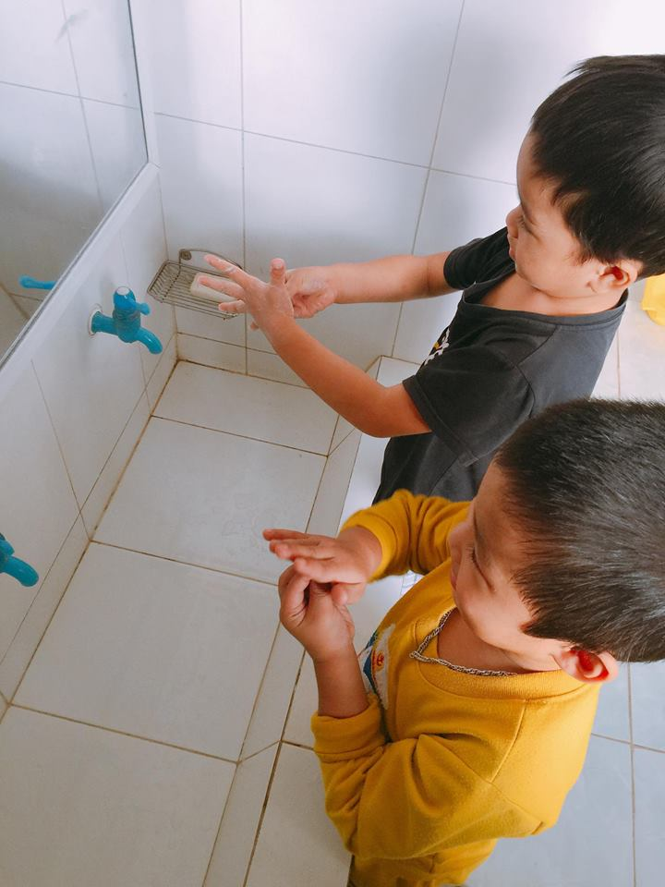
Hình 5: Hình bé rửa tay khi bị bẩn

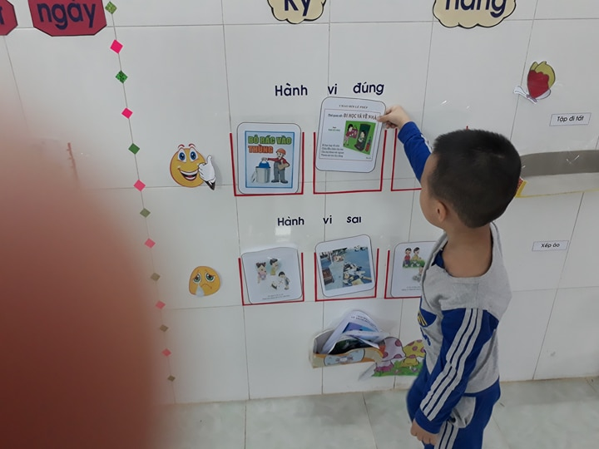
Hình 6: Bé với kỹ năng sống

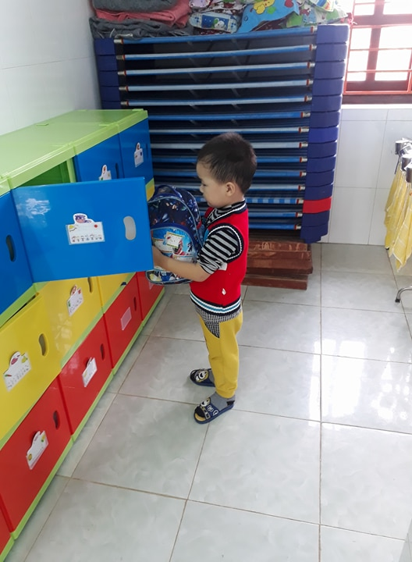
Hình 7: Trẻ sắp xếp đồ dùng cá nhân vào tủ

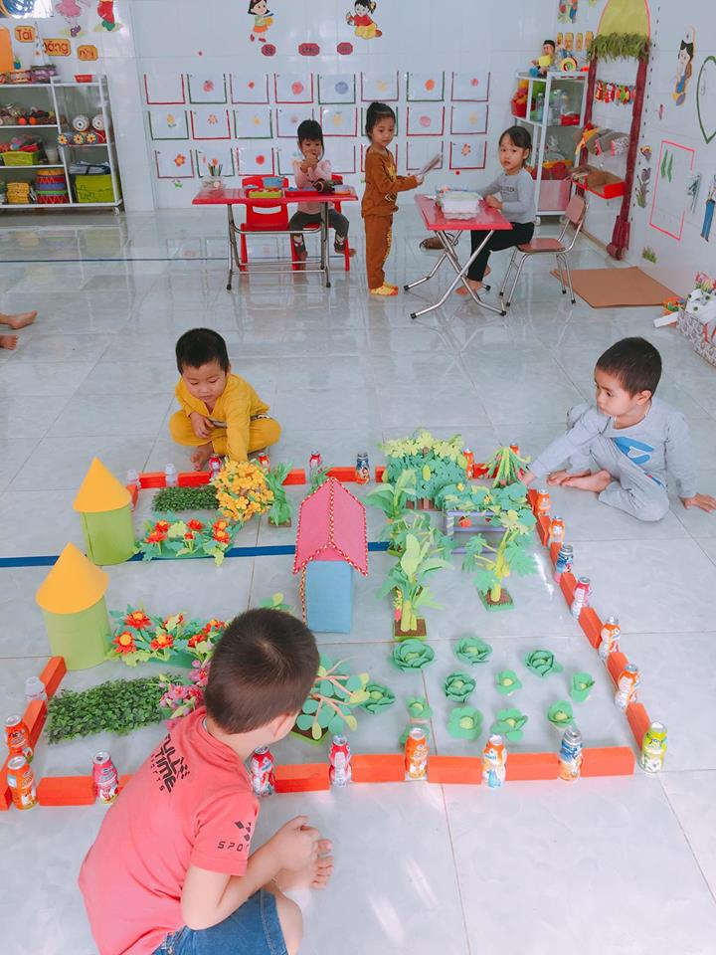
Hình 8: Trẻ cùng chơi với nhau

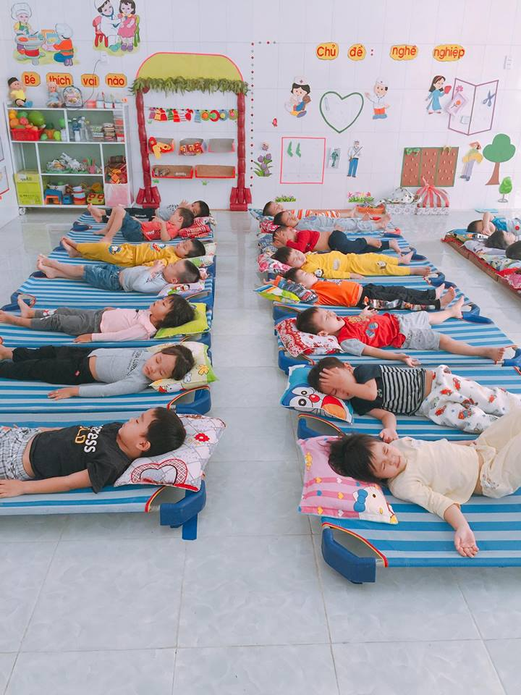
Hình 9: Giờ ngủ trưa

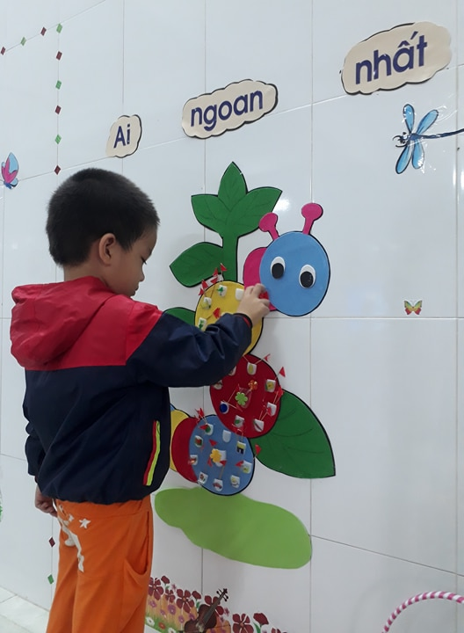
Hình 10: Giờ hình nêu gương

(Hướng dẫn thêm)
TRÍCH ĐIỀU 5, KHOẢN 1 CỦA THÔNG TƯ 18/2013/BKHCN
Điều 5. Đơn yêu cầu công nhận sáng kiến
1. Quy định về nội dung Đơn yêu cầu công nhận sáng kiến tại khoản 3 Điều 5 của Điều lệ Sáng kiến được hướng dẫn cụ thể như sau:
a) Tên cơ sở được yêu cầu công nhận sáng kiến;
b) Tác giả sáng kiến hoặc các đồng tác giả sáng kiến (nếu có) và tỷ lệ đóng góp của từng đồng tác giả;
c) Chủ đầu tư tạo ra sáng kiến: Trường hợp tác giả sáng kiến không đồng thời là chủ đầu tư tạo ra sáng kiến thì trong đơn cần nêu rõ chủ đầu tư tạo ra sáng kiến là cơ quan, tổ chức hoặc cá nhân nào. Nếu sáng kiến được tạo ra do Nhà nước đầu tư kinh phí, phương tiện vật chất - kỹ thuật thì trong đơn cần ghi rõ thông tin này;
d) Tên sáng kiến; lĩnh vực áp dụng; mô tả bản chất của sáng kiến; các thông tin cần được bảo mật (nếu có):
- Tên sáng kiến: Phải thể hiện bản chất của giải pháp trong đơn;
- Lĩnh vực áp dụng: Nêu rõ lĩnh vực có thể áp dụng sáng kiến và vấn đề mà sáng kiến giải quyết;
- Mô tả sáng kiến:
+ Về nội dung của sáng kiến: Mô tả ngắn gọn, đầy đủ và rõ ràng các bước thực hiện giải pháp cũng như các điều kiện cần thiết để áp dụng giải pháp; nếu là giải pháp cải tiến giải pháp đã biết trước đó tại cơ sở thì cần nêu rõ tình trạng của giải pháp đã biết, những nội dung đã cải tiến, sáng tạo để khắc phục những nhược điểm của giải pháp đã biết. Bản mô tả nội dung sáng kiến có thể minh họa bằng các bản vẽ, thiết kế, sơ đồ, ảnh chụp mẫu sản phẩm... nếu cần thiết;
+ Về khả năng áp dụng của sáng kiến: Nêu rõ về việc giải pháp đã được áp dụng, kể cả áp dụng thử trong điều kiện kinh tế - kỹ thuật tại cơ sở và mang lại lợi ích thiết thực; ngoài ra có thể nêu rõ giải pháp còn có khả năng áp dụng cho những đối tượng, cơ quan, tổ chức nào;
- Các thông tin cần được bảo mật (nếu có);
đ) Các điều kiện cần thiết để áp dụng sáng kiến;
e) Những người tham gia tổ chức áp dụng sáng kiến lần đầu (nếu có);
g) Đánh giá lợi ích thu được hoặc dự kiến có thể thu được do áp dụng giải pháp trong đơn theo ý kiến của tác giả và theo ý kiến của tổ chức, cá nhân tham gia áp dụng giải pháp lần đầu, kể cả áp dụng thử tại cơ sở theo các nội dung sau:
- So sánh lợi ích kinh tế, xã hội thu được khi áp dụng giải pháp trong đơn so với trường hợp không áp dụng giải pháp đó, hoặc so với những giải pháp tương tự đã biết ở cơ sở (cần nêu rõ giải pháp đem lại hiệu quả kinh tế, lợi ích xã hội cao hơn như thế nào hoặc khắc phục được đến mức độ nào những nhược điểm của giải pháp đã biết trước đó - nếu là giải pháp cải tiến giải pháp đã biết trước đó);
- Số tiền làm lợi (nếu có thể tính được) và nêu cách tính cụ thể.

